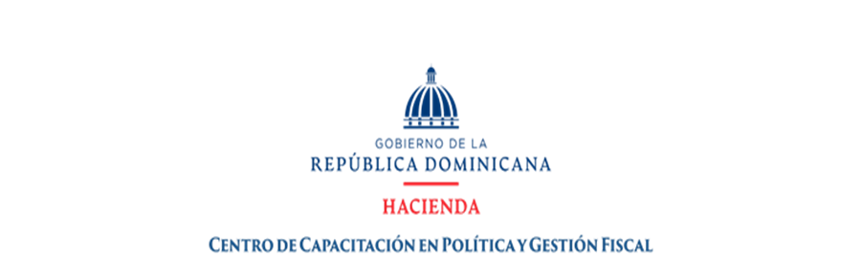

DIVISIÓN DE COMPRAS Y CONTRACCIONES

LISTADO DE COMPRAS POR DEBAJO DEL UMBRAL, REALIZADAS Y APROBADAS DEL MES DE OCTUBRE DEL 2023.

Fecha Registro | Identificación | Descripción | Proveedores | Monto Estimado | Estado
13/10/2023 | CAPGEFI-UC-CD-2023-0017 | “Adquisición de Materiales de Ferretería, para esta Institución”, | Coramca, SRL | RD$60,483.26 | ADJUDICADO
 |  |  | Rayamel Group, SRL | RD$24,911.88
19/10/23 | CAPGEFI-UC-CD-2023-0018 | “Mantenimiento y Reparación de Imprenta”. | CP Investments, SRL | RD$62,198.98 | ADJUDICADO
Monto Total | RD$147,594.12

Aprobado por:

_______________________________
Lic. Alexander Pujols
Enc. Dpto. Adm. y Financiero

BC/jg

